**INSTITUTO DE SEGURO AGROPECUARIO**

**Gerencia de Finanzas**

Sección de Presupuesto

**RESUMEN DE EJECUCIÓN PRESUPUESTARIA**

**FEBRERO– 2021**

1. Aspectos Generales del Presupuesto de ISA

Para la vigencia fiscal 2021, El Instituto de Seguro Agropecuario cuenta con un presupuesto modificado por un total de B/. 10, 902,251.00 millones, de los cuales el corresponde a funcionamiento (B/. 5, 854,588.00 millones) y el restante, a inversión (B/.5,047,663.00 millones).



Al 26 de febrero de 2021, el presupuesto asignado modificado del Instituto de Seguro Agropecuario asciende a B/. 848,191.00 de los cuáles B/. 511,680.00 Corresponden a gastos de funcionamiento y B/. 336,511.00 a inversiones.



En cuanto a la ejecución presupuestaria total de gastos, el Instituto de Seguro Agropecuario alcanzó una ejecución total de 20% de su presupuesto asignado B/. 2, 789,964.00 al 26 de febrero de 2021 entre funcionamiento e inversión, lo que representa la suma de B/.567,041.50 y se realizaron pagos por B/.539,239.86 **Ver Anexo No. 1**

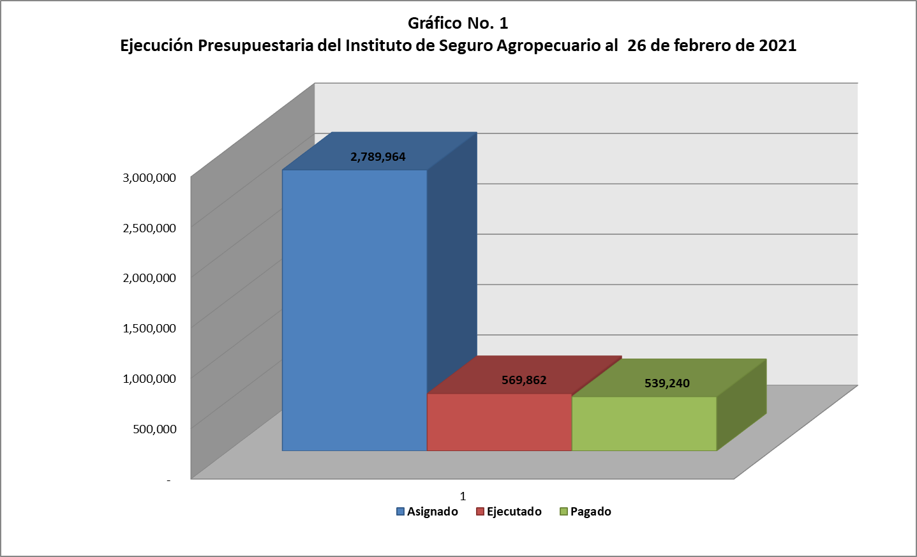



Ejecución Presupuestaria de Ingresos

**71%**

En cuanto a la ejecución presupuestaria de ingresos, el Instituto de Seguro Agropecuario alcanzó una ejecución de su presupuesto asignado al 26 de febrero de 2021 entre funcionamiento e inversión, lo que representa una recaudación de B/.794,600.98. De los cuales corresponden B/. 191,164.00 Transferencia Gobierno Central, B/. 130,310.89. Depósitos de Prima, B/. 465,838.43 Subsidios al productor 50% ventas de pólizas, B/. 6,780.00 Devoluciones y Reintegro y B/.507.66 otros ingresos.

**Ver Anexo No. 2**

1. Presupuesto de Funcionamiento

El presupuesto de funcionamiento para el año 2021, asciende a B/.5,854,588.00 millones de los cuales se asignaron B/.770,900.00 al mes de febrero. De este monto se ejecutó la suma de B/ 396,142.49 que representan un 51% en relación al presupuesto asignado y se efectuaron pagos por B/.377,434.95. **Ver Anexo No.3**

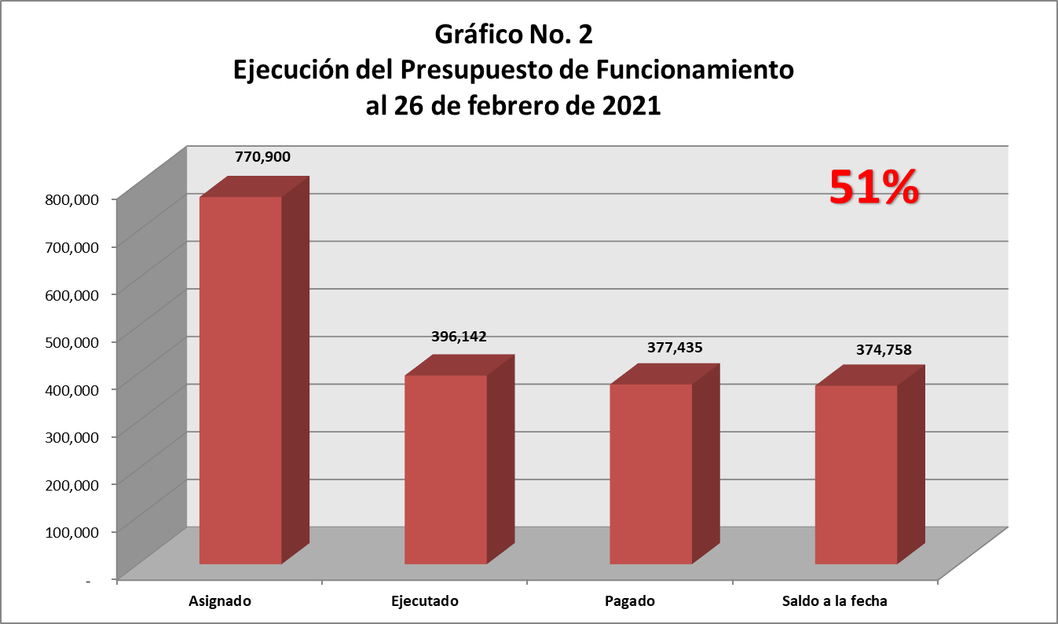

El presupuesto de funcionamiento está dividido en 5 grandes rubros, los cuales se muestran en el siguiente gráfico con el porcentaje de distribución de cada uno dentro del presupuesto de funcionamiento.

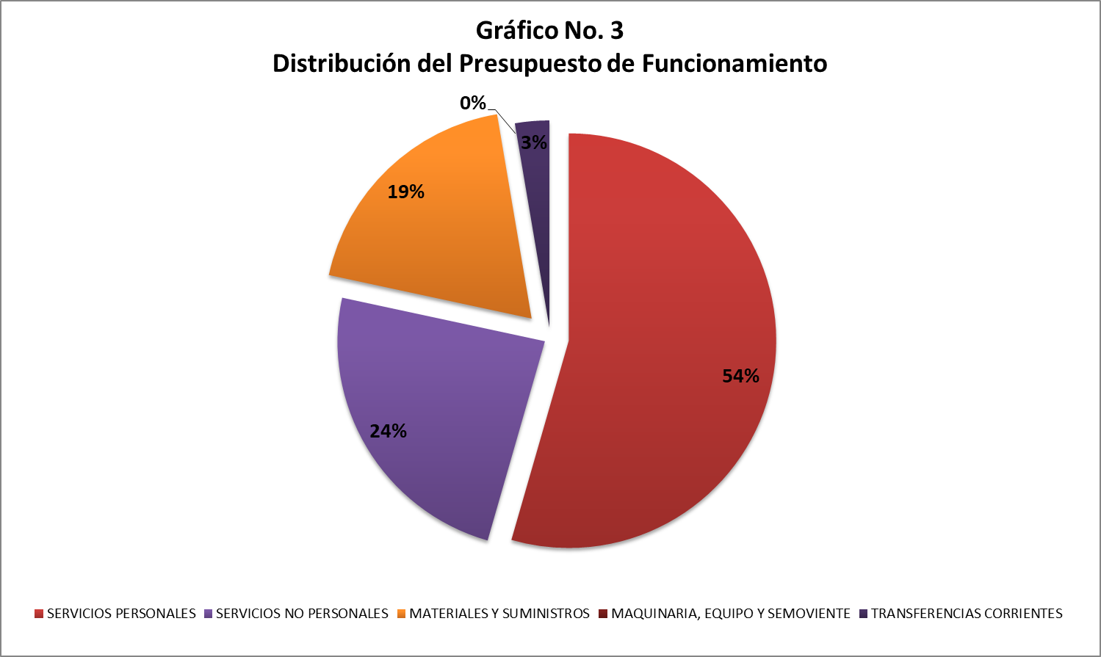

1. Servicios Personales

Este grupo abarca los gastos en concepto de servicios prestados por el personal de la Institución. Incluye sueldos fijos, personal transitorio, sobretiempos, gastos de representación, décimo tercer mes y toda otra remuneración percibida; también, las contribuciones patronales a la seguridad social. El presupuesto Ley modificado para el 2021 es de B/.4,564,333.00 de los cuales se han asignado al mes de febrero la suma de B/.419,829.00; se ejecutaron B/.372,032.81 quedando un saldo de B/.47,796.19 y se realizaron pagos por B/.371,185.56.

1. Servicios No Personales

Este grupo abarca los gastos en concepto de servicios básicos, utilización de bienes muebles inmuebles, alquileres, servicios prestados por terceros, ya sean personas naturales, jurídicas o instituciones públicas, servicios de promoción y publicidad, pago de viáticos nacionales e internacionales, transporte locales y aéreos y mantenimiento de edificios. El presupuesto ley modificado para el 2021 es de B/. 745,519.00 de los cuales se han asignado al mes de febrero B/.184,333.00; se ejecutaron B/.9,324.59 quedando un saldo de B/.175,008.41 y se realizaron pagos por B/.6,017.10.

1. Materiales y Suministros

Este grupo corresponde a la adquisición y suministro de materiales y productos varios para las acciones administrativas necesarias, para llevar a cabo las metas y objetivos del Instituto de Seguro Agropecuario. El presupuesto ley modificado para el 2021 es de B/.437,185.00; de los cuales se han asignado al mes de febrero B/.146,152.00; presenta una ejecución por B/.14,785.09 quedando un saldo de B/.131,366.91 y se realizaron pagos por B/.232.29.

1. Transferencias Corrientes

Los recursos asignados en este rubro corresponden a transferencias para cubrir el pago capacitaciones, cursos y becas para el personal administrativo y técnico de la Institución. El presupuesto modificado para el mes de febrero de 2021 es de B/. 107,551.00 asignados al mes de enero B/.20,586.00; se ejecutó B/.0.00 quedando un saldo de B/.20,586.00 y se realizaron pagos por B/.0.00.

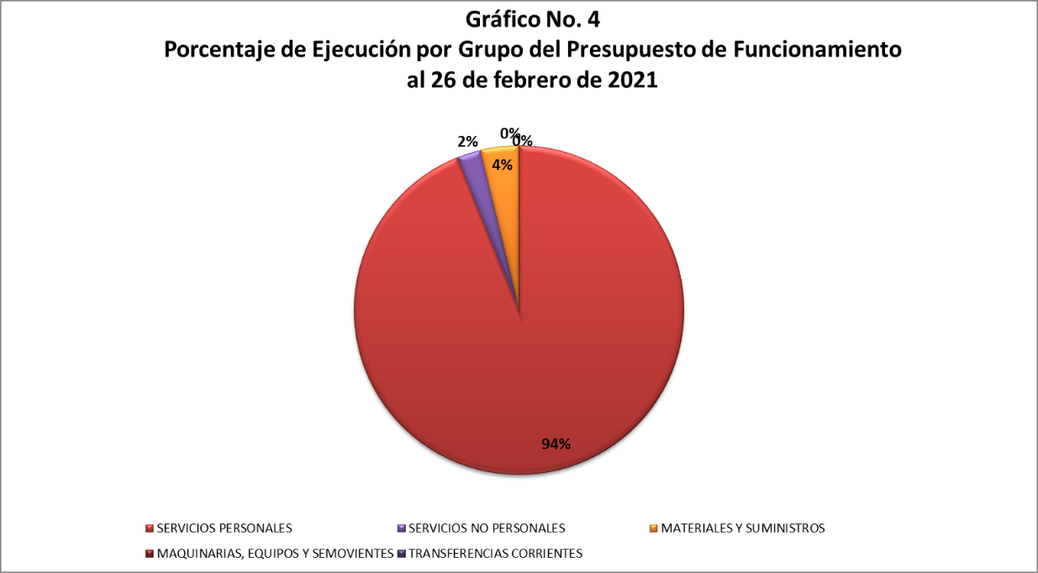

1. Presupuesto de Inversiones

El presupuesto modificado de inversiones para el 2021 asciende a B/.5,047,663.00 de los cuales se asignaron al mes de febrero B/.2,019,064.00 De este monto se ejecutó la suma de B/. 170,899.01 que representa el 9% del presupuesto asignado y se efectuaron pagos por B/.161,804.91 **Ver Anexo No. 4**

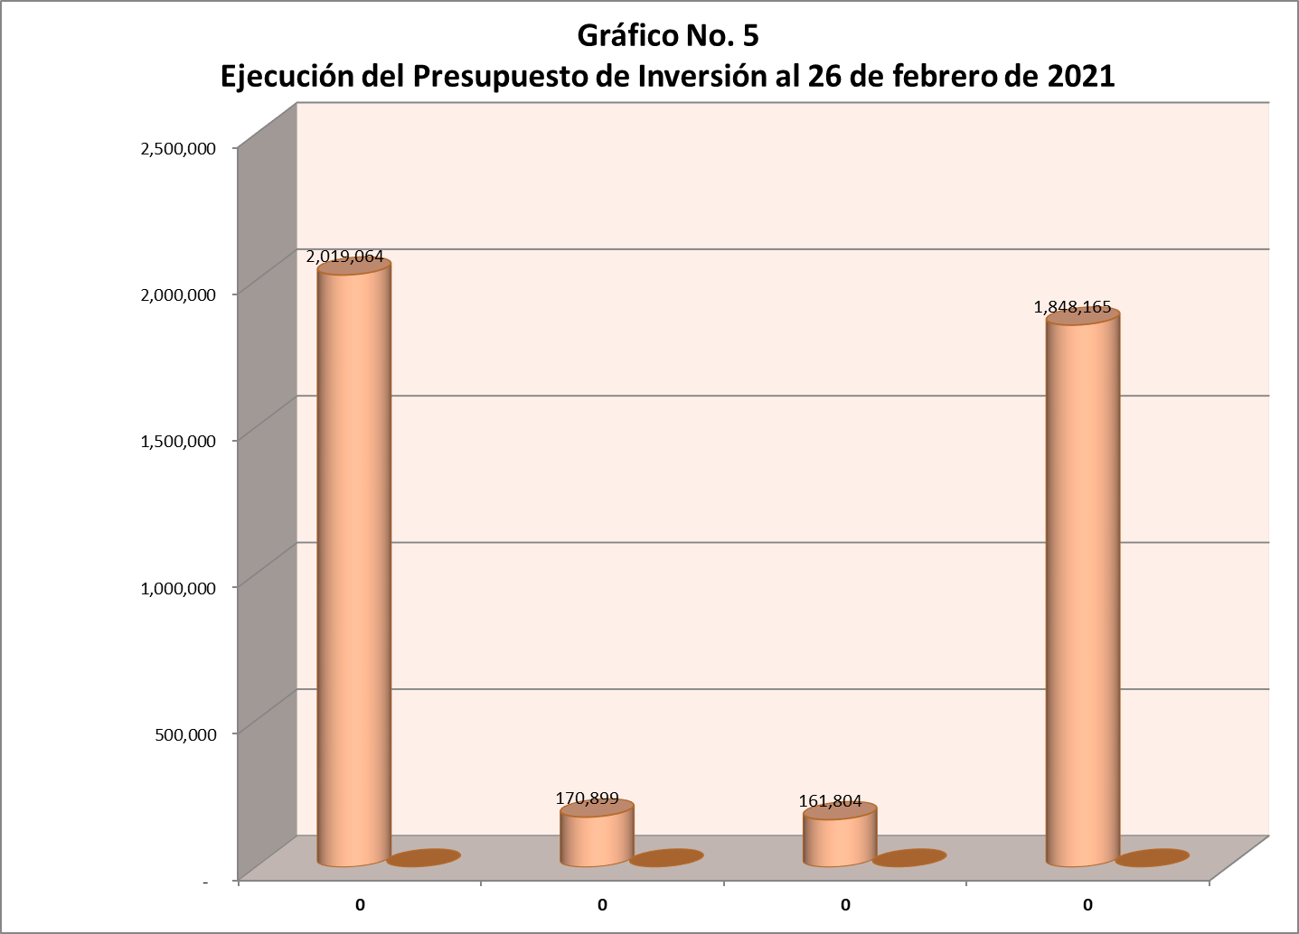

Para este año 2020 el Instituto de Seguro Agropecuario, a través de su Gerente General, Lic. Luis C. Díaz V., se reorganiza para cumplir la meta de fortalecimiento Institucional y elevar la capacidad de respuesta de manera rápida y efectiva, definiendo los lineamientos que permitirán al sector beneficios a su producción agropecuaria.

Estas asignaciones presupuestarias son consecuencia directa de las necesidades reales de la administración, derivada del crecimiento institucional y proyectándose en el sector agropecuario, como una entidad aseguradora de las inversiones del productor nacional, definiendo una imagen de facilitador del crédito agropecuario al servicio del productor.